UPUTSTVO ZA LIJEK

Evrysdi 0,75 mg/ml, prašak za oralni rastvor
risdiplam

 Ovaj lijek je pod dodatnim praćenjem. Time se omogućava brzo otkrivanje novih bezbjednosnih informacija. Vi u tome možete da pomognete prijavljivanjem bilo kojeg neželjenog dejstva koje se kod Vas javi ljekaru, farmaceutu ili medicinskoj sestri. Za način prijavljivanja neželjenih dejstava, pogledajte informacije na kraju dijela 4.

Pažljivo pročitajte ovo uputstvo, prije nego što počnete da koristite ovaj lijek, jer sadrži
informacije koje su važne za Vas
- Uputstvo sačuvajte. Može biti potrebno da ga ponovo pročitate.
- Ako imate dodatnih pitanja, obratite se svom ljekaru ili farmaceutu ili medicinskoj sestri.
- Ovaj lijek propisan je Vama i ne smijete ga davati drugima. Može da im škodi, čak i kada imaju iste znake bolesti kao i Vi.
- Ako Vam se javi bilo koje neželjeno dejstvo recite to svom ljekaru, farmaceutu ili medicinskoj sestri. Ovo uključuje i bilo koja neželjena dejstva koja nijesu navedena u ovom uputstvu. Pogledajte dio 4.

U ovom uputstvu pročitaćete:

- Šta je lijek Evrysdi i čemu je namijenjen
- Šta treba da znate prije nego što Vi ili Vaše dijete uzmete lijek Evrysdi
- Kako se upotrebljava lijek Evrysdi
- Moguća neželjena dejstva
- Kako čuvati lijek Evrysdi
- Sadržaj pakovanja i dodatne informacije
1. ŠTA JE LIJEK EVRYSDI I ČEMU JE NAMIJENJEN

Šta je lijek Evrysdi

Evrysdi je lijek koji sadrži aktivnu supstancu pod nazivom risdiplam.

Čemu je namijenjen lijek Evrysdi

Lijek Evrysdi se koristi za liječenje spinalne mišićne atrofije (SMA), genetske bolesti.

Šta je spinalna mišićna atrofija

SMA izaziva nedostatak proteina koji se naziva „protein za preživljavanje motornih neurona (SMN) u organizmu. Nedostatak SMN proteina može da dovede do toga da Vi ili Vaše dijete izgubite motorne neurone, a to su nervne ćelije koje kontrolišu mišiće. To dovodi do slabosti i propadanja mišića koje može da utiče na svakodnevne pokrete poput kontrole vrata i glave, sjedenja, puzanja i hodanja. Mišići koji se koriste za disanje i gutanje takođe mogu da postanu slabiji.

Kako lijek Evrysdi funkcioniše

Risdiplam, aktivna supstanca u lijeku Evrysdi, funkcioniše tako što pomaže organizmu da stvori više SMN proteina. To znači da se gubi manje motornih neurona, što može da poboljša funkciju mišića kod osoba sa SMA.

Kod odojčadi sa SMA tip 1 liječenih u kliničkim ispitivanjima godinu dana, lijek Evrysdi je pomogao da se:

• poveća dužina njihovog života i smanji potreba za ventilacijom u cilju pomoći pri disanju u poređenju sa neliječenom odojčadi sa SMA (očekuje se da bi samo 25% neliječene odojčadi preživjelo bez potrebe za trajnom ventilacijom duže od 14 mjeseci u poređenju sa 85% pacijenata nakon godinu dana liječenja lijekom Evrysdi),
• održi sposobnost uzimanja hrane kroz usta kod 83% pacijenata.

Kod djece (od trenutka kada prohodaju do adolescentskog perioda) i odraslih sa SMA tip 2 i 3 lijek Evrysdi može da održi ili poboljša kontrolu mišića.

2. ŠTA TREBA DA ZNATE PRIJE NEGO ŠTO UZMETE LIJEK EVRYSDI

Lijek Evrysdi ne smijete koristiti:
• ako ste Vaše dijete ili Vi alergični na risdiplam ili bilo koji drugi sastojak ovog lijeka (naveden u odjeljku 6).

Ukoliko nijeste sasvim sigurni, porazgovarajte sa svojim ljekarom ili farmaceutom prije nego što Vaše dijete ili Vi uzmete lijek Evrysdi.

Upozorenja i mjere opreza

Porazgovarajte sa svojim ljekarom, medicinskom sestrom ili farmaceutom prije nego što Vaše dijete ili Vi uzmete lijek Evrysdi.

Liječenje lijekom Evrysdi može da naškodi Vašem nerođenom dijetetu ili može da utiče na plodnost muškaraca. Za više informacija pogledajte „Trudnoća, kontracepcija, dojenje i plodnost muškaraca”.

Primjena drugih ljekova

Obavijestite svog ljekara ili farmaceuta ukoliko Vaše dijete ili Vi uzimate, ili ste nedavno uzeli ili biste mogli da uzimate bilo koje druge ljekove u budućnosti.

Posebno treba da obavijestite svog ljekara, farmaceuta ili medicinsku sestru ukoliko uzimate ili ste ranije primali neki od sljedećih ljekova:
- metformin – lijek za liječenje šećerne bolesti tip II (dijabetesa tip II)
- ljekove za liječenje SMA

Trudnoća, kontracepcija, dojenje i plodnost muškaraca

Trudnoća

• Nemojte da uzimate lijek Evrysdi ukoliko ste u drugom stanju. Razlog za to je što bi, dok ste trudni, ovaj lijek mogao da naškodi Vašem nerođenom dijetetu.
• Prije nego što počnete da primate terapiju lijekom Evrysdi, Vaš ljekar bi trebalo da Vam odradi test na trudnoću, zato što lijek Evrysdi može da naškodi Vašem nerođenom dijetetu.
• Ukoliko ipak ostanete u drugom stanju tokom liječenja lijekom Evrysdi, odmah to saopštite svom ljekaru.

Vi i Vaš ljekar ćete odlučiti šta je najbolje za Vas i Vaše nerođeno dijete.

Kontracepcija

Za žene

Nemojte da ostajete u drugom stanju:
• tokom liječenja lijekom Evrysdi i
• još mjesec dana nakon što prekinete sa uzimanjem lijeka Evrysdi.

Razgovarajte sa svojim ljekarom o pouzdanim metodama za kontrolu rađanja koje treba da koristite tokom liječenja i mjesec dana nakon što prekinete sa liječenjem.

Za muškarce

Ukoliko Vaša partnerka može da ostane u drugom stanju, treba da izbjegavate trudnoću. Koristite pouzdane metode kontracepcije (npr. prezervative):
- tokom liječenja lijekom Evrysdi i
- još 4 mjeseca nakon završetka liječenja lijekom Evrysdi.

Razgovarajte sa svojim zdravstvenim radnikom o pouzdanim metodama kontracepcije koje treba koristiti.

Dojenje

Nemojte da dojite dok uzimate ovaj lijek. To je potrebno zato što lijek Evrysdi može da prođe u majčino mlijeko i da tako naškodi Vašem dijetetu.

Razgovarajte sa svojim ljekarom o tome da li treba da prestanete da dojite ili treba da prekinete da uzimate lijek Evrysdi.

Plodnost muškaraca

Na osnovu rezultata kod životinja, lijek Evrysdi može da smanji plodnost muškaraca dok su na terapiji i najduže 4 mjeseca nakon posljednje doze. Ukoliko planirate da imate djecu, pitajte svog ljekara za savjet.
Nemojte da donirate spermu tokom liječenja i 4 mjeseca nakon Vaše posljednje doze lijeka Evrysdi.

Uticaj lijeka Evrysdi na sposobnost upravljanja vozilima i rukovanje mašinama

Ne postoji vjerovatnoća da lijek Evrysdi utiče na Vašu sposobnost za upravljanje vozilima ili rukovanje mašinama.

Važne informacije o nekim sastojcima lijeka Evrysdi
Lijek Evrysdi sadrži natrijum

Lijek Evrysdi sadrži malu količinu natrijuma (soli) – postoji manje od 1 mmol (23 mg) natrijuma čak i u najvećoj dnevnoj dozi od 5 mg (6,6 ml oralnog rastvora od 0,75 mg/ml). To znači da je lijek u suštini bez natrijuma i da ga mogu koristiti osobe u čijoj ishrani je ograničena količina natrijuma.

Lijek Evrysdi sadrži 0,375 mg natrijum benzoata po ml. Natrijum benzoat može da pojača žuticu (žutu prebojenost kože i očiju) kod novorođenčadi (uzrasta do 4 nedjelje).

Lijek Evrysdi sadrži izomalt

Lijek Evrysdi sadrži 2,97 mg izomalta po ml. Ako Vam je ljekar rekao da Vi ili Vaše dijete ne podnosite neke šećere, obratite mu se prije nego što uzmete ovaj lijek.

3. KAKO SE UPOTREBLJAVA LIJEK EVRYSDI

Uvijek uzimajte ovaj lijek tačno onako kako Vam je rekao Vaš ljekar ili farmaceut. Provjerite sa ljekarom ili farmaceutom ako nijeste sigurni kako da koristite ovaj lijek. Lijek Evrysdi treba da dobijete u vidu tečnosti u boci. Nemojte da koristite lijek ako se u boci nalazi prašak i obratite se svom farmaceutu.

Takođe morate pažljivo da pročitate priloženu brošuru „Uputstvo za upotrebu” o tome kako se uzima ili daje lijek Evrysdi, kao i da postupate u skladu sa njom.

Količina lijeka Evrysdi koja se uzima

• Adolescenti i odrasli: Dnevna doza lijeka Evrysdi je 5 mg (6,6 ml oralnog rastvora).
• Odojčad i djeca: Vaš ljekar će odabrati pravu dozu lijeka Evrysdi na osnovu uzrasta i težine Vašeg djeteta.

Vaše dijete ili Vi morate uzimati svoju dnevnu dozu onako kako vam je naložio ljekar. Nemojte da mijenjate dozu prije nego što porazgovarate sa svojim ljekarom.

Kada i kako se uzima lijek Evrysdi

• Evrysdi je tečnost koju priprema farmaceut i u ovom uputstvu se naziva „rastvor” ili „lijek”.

• Uzimajte lijek Evrysdi jednom dnevno nakon obroka, otprilike u isto vrijeme svakog dana. To će Vam pomoći da zapamtite kada da uzmete lijek.

• Popijte vodu nakon uzimanja lijeka. Nemojte da miješate lijek sa mlijekom ili mlijekom u prahu.

• Dajte ili uzmite lijek Evrysdi odmah nakon što ga uvučete u oralni špric. Ukoliko se ne uzme u roku od 5 minuta, lijek iz oralnog šprica treba baciti i u špric uvući novu dozu

• Ukoliko lijek Evrysdi dospije na Vašu kožu ili kožu Vašeg dijeteta, operite taj dio sapunom i vodom.

Pročitajte brošuru „Uputstvo za upotrebu”

Brošura „Uputstvo za upotrebu” nalazi se u pakovanju. U njoj možete vidjeti kako da izvučete svoju dozu koristeći oralni špric za višekratnu upotrebu koji ste dobili. Vi (ili Vaše dijete) možete uzimati lijek:

• kroz usta ili

• kroz gastrostomsku sondu, ili

• kroz nazogastričnu sondu.

Koliko dugo se uzima lijek Evrysdi

Vaš ljekar će Vam reći koliko dugo Vaše dijete ili Vi treba da uzimate lijek Evrysdi. Nemojte da prekidate liječenje lijekom Evrysdi ukoliko Vam to nije rekao Vaš ljekar.

Ako Vi ili Vaše dijete uzmete više lijeka Evrysdi nego što je trebalo

Ako ste Vi ili Vaše dijete uzeli više lijeka Evrysdi nego što treba, porazgovarajte sa ljekarom ili odmah idite u bolnicu. Ponesite pakovanje lijeka i ovo uputstvo.

Ako ste Vi ili Vaše dijete zaboravili da uzmete lijek Evrysdi ili povratite nakon uzete doze

• Ukoliko se radi o periodu kraćem od 6 sati od kada je Vaše dijete ili Vi trebalo da uzmete lijek Evrysdi, uzmite propuštenu dozu čim se sjetite.

• Ukoliko se radi o periodu dužem od 6 sati od kada je Vaše dijete ili Vi trebalo da uzmete lijek Evrysdi, preskočite propuštenu dozu i onda uzmite svoju sljedeću dozu u uobičajeno vrijeme. Ne uzimajte dvostruku dozu kako biste nadoknadili zaboravljenu.

• Ukoliko Vaše dijete ili Vi povratite nakon uzimanja doze lijeka Evrysdi, nemojte da uzimate dodatnu dozu. Umesto toga, uzmite sljedeću dozu u uobičajeno vrijeme narednog dana.

Ukoliko prospete lijek Evrysdi

Ukoliko prospete lijek Evrysdi, osušite taj dio suvim papirnim ubrusom i nakon toga očistite sapunom i vodom. Bacite papirni ubrus u đubre i dobro operite ruke sapunom i vodom.

4. MOGUĆA NEŽELJENA DEJSTVA

Kao i svi ljekovi i lijek Evrysdi može izazvati neželjena dejstva, iako se ona ne moraju javiti kod svakoga.

Veoma često (neželjena dejstva koja se mogu javiti kod više od 1 na 10 pacijenata koji uzimaju lijek):
• proliv
• osip
• glavobolja
• povišena tjelesna temperatura

Često (neželjena dejstva koja se mogu javiti kod najviše 1 na 10 pacijenata koji uzimaju lijek):
• mučnina
• ranice u ustima
• infekcija mokraćne bešike
• bol u zglobovima

Sljedeće neželjeno dejstvo prijavljeno je nakon stavljanja lijeka Evrysdi u promet, međutim učestalost pojave neželjenog dejstva nije poznata:
• upala malih krvnih sudova koja uglavnom zahvata kožu (kožni vaskulitis)

Prijavljivanje sumnji na neželjena dejstva

Ako Vam se javi bilo koje neželjeno dejstvo recite to svom ljekaru, farmaceutu ili medicinskoj sestri. Ovo uključuje i bilo koja neželjena dejstva koja nijesu navedena u ovom uputstvu. Prijavljivanjem neželjenih dejstava možete da pomognete u procjeni bezbjednosti ovog lijeka. Sumnju na neželjena dejstva možete da prijavite i Institutu za ljekove i medicinska sredstva (CInMED):

Institut za ljekove i medicinska sredstva
Odjeljenje za farmakovigilancu
Bulevar Ivana Crnojevića 64a, 81000 Podgorica

tel: +382 (0) 20 310 280
fax: +382 (0) 20 310 581
www.cinmed.me
nezeljenadejstva@cinmed.me
putem IS zdravstvene zaštite
QR kod za online prijavu sumnje na neželjeno dejstvo lijeka:



5. KAKO ČUVATI LIJEK EVRYSDI

• Lijek čuvajte van pogleda i domašaja djece.
• Čuvajte oralni rastvor u frižideru (na temperaturi od 2 °C do 8 °C). Ako je potrebno, Vi ili Vaš njegovatelj možete čuvati oralni rastvor na sobnoj temperaturi (do 40°C ), pri čemu ukupno vrijeme čuvanja na toj temperaturi ne smije biti duže od 120 sati (5 dana). Vratite oralni rastvor u frižider čim više nije neophodno da boca stoji na sobnoj temperaturi.
• Pratite ukupno vrijeme čuvanja van frižidera (do 40°C ). Kao što je već napomenuto, ukupno vrijeme čuvanja van frižidera ne smije biti duže od 120 sati.
• Oralni rastvor je stabilan 64 dana nakon što ga farmaceut pripremi kada se čuva u frižideru na temperaturi od 2°C do 8°C. Farmaceut će napisati datum isteka roka upotrebe na naljepnici na boci i na originalom kartonskom pakovanju nakon „Baciti nakon”. Nemojte da koristite rastvor nakon tog datuma „Baciti nakon” odnosno bacite lijek ako ste bocu čuvali na sobnoj temperaturi (do 40°C.) duže od ukupnog dozvoljenog perioda od 120 sati (5 dana).
• Bacite lijek ako ste u bilo kom vremenskom periodu bocu čuvali na temperaturi iznad 40°C.
• Držite lijek u originalnoj boci radi zaštite od svjetlosti.
• Držite bocu sa lijekom u uspravnom položaju, sa čvrsto zatvorenim poklopcem.
• Kada izvučete lijek u oralni špric, odmah upotrijebite lijek Evrysdi. Ne čuvajte rastvor lijeka Evrysdi u špricu.

Ovaj lijek se ne smije upotrijebiti nakon isteka roka upotrebe navedenog na kutiji. Rok upotrebe odnosi se na posljednji dan navedenog mjeseca.

Ljekove ne treba bacati u kanalizaciju, niti kućni otpad. Ove mjere pomažu očuvanju životne sredine.
Neupotrijebljeni lijek se uništava u skladu sa važećim propisima.

6. SADRŽAJ PAKOVANJA I DODATNE INFORMACIJE

Šta sadrži lijek Evrysdi

• Aktivna supstanca u oralnom rastvoru je risdiplam.
• Svaki ml oralnog rastvora sadrži 0,75 mg risdiplama.
• Pomoćne supstance su manitol (E 421), izomalt (E 953), aroma jagode, vinska kiselina (E 334), natrijum benzoat (E 211), makrogol/polietilen glikol 6000, sukraloza, askorbinska kiselina (E 300), dinatrijum edetat, dihidrat (pogledajte dio 2. "Lijek Evrysdi sadrži natrijum" i "Lijek Evrysdi sadrži izomalt").

Kako izgleda lijek Evrysdi i sadržaj pakovanja

• Prašak za oralni rastvor koji se isporučuje kao oralni rastvor nakon što ga pripremi farmaceut.
• Rastvor je zelenkastožute do žute boje, sa ukusom jagode, a zapremina rastvora iznosi 80 ml.
• Svako kartonsko pakovanje sadrži 1 bocu, 1 adapter za bocu, dva oralna šprica za višekratnu upotrebu od 1 ml, dva oralna šprica za višestruku upotrebu od 6 ml i jedan oralni špric za višekratnu upotrebu od 12 ml boje ćilibara, sa oznakama koje će Vam pomoći da uvučete pravu dozu.

Nosilac dozvole i proizvođač

Nosilac dozvole
Hoffmann – La Roche Ltd. DSD Podgorica
ul. Cetinjska 11, 81000 Podgorica, Crna Gora

Proizvođač
F.Hoffmann-La Roche Ltd
Wurmisweg, 4303 Kaiseraugst, Švajcarska

Režim izdavanja lijeka

Lijek se izdaje samo na ljekarski recept.

Broj i datum dozvole

2030/22/1201 - 4836 od 20.06.2022. godine

Ovo uputstvo je posljednji put odobreno

Oktobar, 2024. godine

Uputstvo za upotrebu – Primjena

Evrysdi 0,75 mg/ml prašak za oralni rastvor

risdiplam

Obavezno pročitajte Uputstvo za upotrebu koje treba da razumijete prije nego što počnete da koristite lijek Evrysdi. To uputstvo Vam pokazuje kako se priprema i daje Evrysdi putem oralnog šprica, gastrostome (G-sonde) ili nazogastrične sonde (NG-sonde).

Ako imate dodatnih pitanja o tome kako se koristi lijek Evrysdi, obratite se svom ljekaru ili farmaceutu.

Evrysdi treba da dobijete u vidu tečnosti u boci. Evrysdi priprema farmaceut kao oralni rastvor. Nemojte da koristite lijek u boci ako je u obliku praška i obratite se svom farmaceutu.

Važne informacije o lijeku Evrysdi
• Zamolite svog ljekara ili farmaceuta da Vam pokaže koji oralni špric da koristite i kako da izmjerite svoju dnevnu dozu.
• Uvijek koristite oralne špriceve za višekratnu upotrebu koji se nalaze u pakovanju da izmjerite svoju dnevnu dozu.
• Obratite se svom ljekaru ili farmaceutu ukoliko se Vaš(i)oralni špric(evi) zagubi(e) ili oštete. Oni će Vam preporučiti kako da nastavite sa uzimanjem lijeka.
• Pogledajte „Kako da odaberete pravi oralni špric za svoju dozu lijeka Evrysdi”. Slobodno se obratite svom farmaceutu sa pitanjima o tome kako da odaberete pravi oralni špric.
• Ukoliko adapter za bocu nije u boci, nemojte da koristite lijek Evrysdi i obratite se svom farmaceutu.
• Oralni rastvor možete čuvati na sobnoj temperaturi (do 40°C), pri čemu ukupno vrijeme čuvanja na toj temperaturi ne smije biti duže od 120 sati (5 dana). Pratite ukupno vrijeme čuvanja van frižidera (do 40°C).
• Nemojte da koristite Evrysdi poslije datuma Baciti nakon napisanog na etiketi na boci ili ako ste Vi ili Vaš njegovatelj čuvali bocu na sobnoj temperaturi (do 40°C) duže od ukupnog dozvoljenog perioda od 120 sati (5 dana). Pitajte svog farmaceuta za datum Baciti nakon ukoliko nije napisan na etiketi na boci.
• Bacite lijek ako je u bilo kom vremenskom periodu boca čuvana na temperaturi iznad 40°C.
• Nemojte da miješate Evrysdi sa mlijekom ili mlijekom u prahu.
• Nemojte da koristite Evrysdi ukoliko su boce ili oralni špricevi oštećeni.
• Izbjegavajte kontakt lijeka Evrysdi sa kožom. Ukoliko lijek Evrysdi dospije na Vašu kožu, operite taj dio sapunom i vodom.
• Ukoliko prospete lijek Evrysdi, osušite taj dio suvim papirnim ubrusom i nakon toga očistite sapunom i vodom. Bacite papirni ubrus u đubre i dobro operite ruke sapunom i vodom.
• Ukoliko u boci nije preostalo dovoljno lijeka Evrysdi za Vašu dozu, bacite bocu sa preostalim lijekom Evrysdi i upotrijebljene oralne špriceve prema lokalnim propisima, pa upotrijebite novu bocu lijeka Evrysdi za Vašu punu dozu. Ne miješajte Evrysdi iz nove boce i boce koju trenutno koristite.
Svako kartonsko pakovanje lijeka EVRYSDI sadrži (vidjeti sliku A):  - 1 bocu lijeka Evrysdi sa adapterom i zaštitnim poklopcem  - 1 oralni špric od 12ml (u kesicama)  - 2 oralna šprica od 6 ml (u kesicama)  - 2 oralna šprica od 1 ml (u kesicama)  - 1 brošuru Uputstvo za upotrebu (nije prikazana)  - 1 Uputstvo za lijek (nije prikazano) |  | 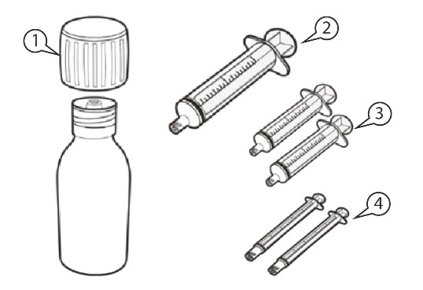  Slika A
Kako čuvati lijek Evrysdi
Pogledajte odjeljak 5 „Kako čuvati lijek Evrysdi” u Uputstvu za lijek radi potpunih informacija.
A) Izvlačenje zapremine Vaše doze
Kako da odaberete pravi oralni špric za svoju dozu lijeka Evrysdi
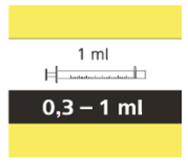

• Ukoliko je Vaša dnevna doza lijeka Evrysdi između 0,3 ml i 1 ml,
upotrijebite oralni špric od 1 ml (žuta naljepnica)

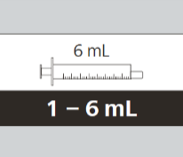
- Ukoliko je Vaša dnevna doza lijeka Evrysdi između 1 ml i 6 ml, upotrijebite oralni špric od 6 ml (siva naljepnica).

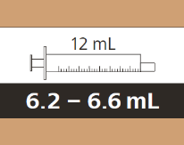
- Ukoliko je Vaša dnevna doza lijeka Evrysdi veća od 6 ml, upotrijebite oralni špric od 12 ml (braon naljepnica).

Pitajte svog ljekara ili farmaceuta o zaokruživanju Vaše doze ili doze Vašeg dijeteta na najbližu oznaku na špricu.

Kako da izvučete svoju dozu lijeka Evrysdi
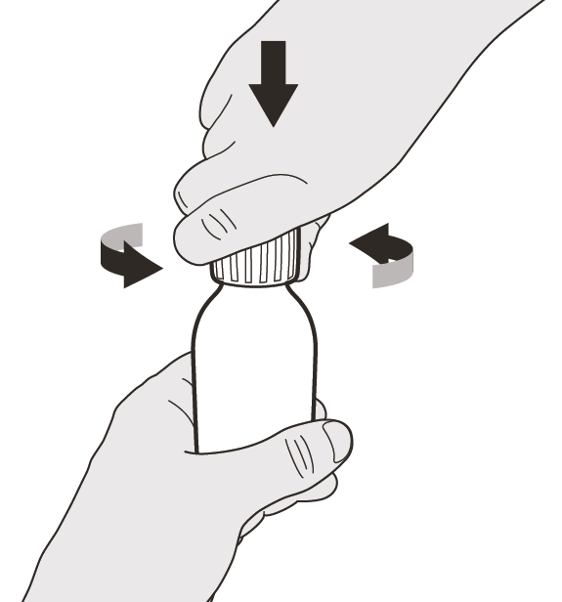  Slika B | Korak A1  Uklonite zaštitni poklopac tako što ćete ga gurnuti nadolje, a onda okrenuti ulijevo (suprotno od smjera kretanja kazaljki na satu) (vidjeti sliku B). Ne bacajte zaštitni poklopac.
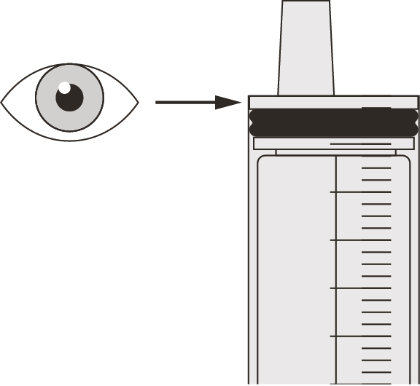  Slika C | Korak A2  Pritisnite klip oralnog šprica skroz nadolje kako biste istisnuli sav vazduh iz oralnog šprica (vidjeti sliku C).
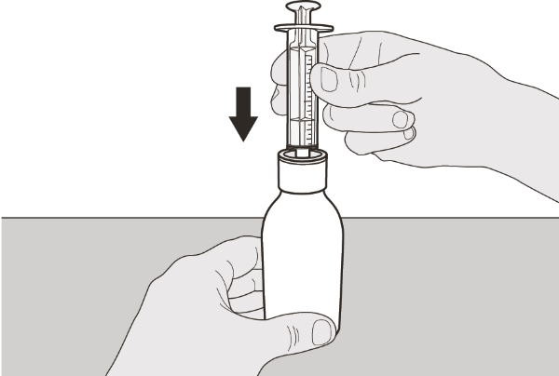  Slika D | Korak A3  Držeći bocu u uspravnom položaju, ubacite vrh šprica u adapter na boci (vidjeti sliku D).
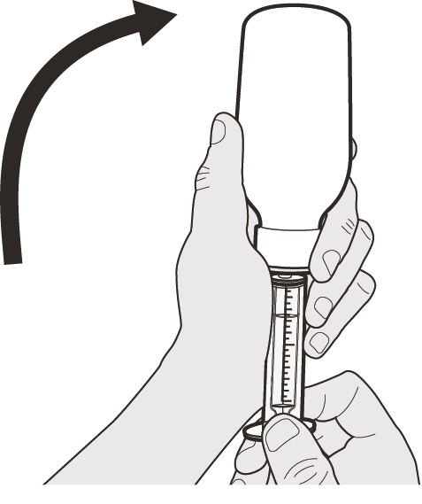  Slika E | Korak A4  Pažljivo okrenite bocu naopako dok vrh šprica čvrsto stoji u adapteru na boci (vidjeti sliku E).
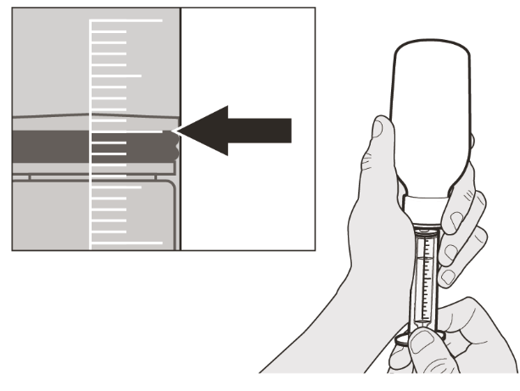  Slika F | Korak A5  Polako povlačite nazad klip kako biste izvukli Vašu propisanu dozu lijeka Evrysdi. Vrh crnog graničnika na klipu mora da bude u istoj liniji sa oznakom za ml na oralnom špricu za Vašu dnevnu dozu (vidjeti sliku F).  Nakon što izvučete potrebnu dozu, čvrsto držite klip kako se ne bi pomjerao.
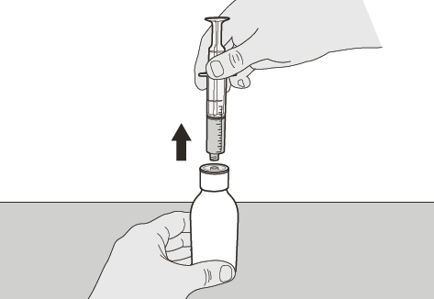  Slika G | Korak A6  Nastavite da čvrsto držite klip kako se ne bi pomjerao. Ostavite oralni špric u adapteru na boci i okrenite bocu u uspravan položaj. Stavite bocu na ravnu površinu. Izvadite oralni špric iz adaptera na boci lagano povlačeći oralni špric pravo nagore (vidjeti sliku G).
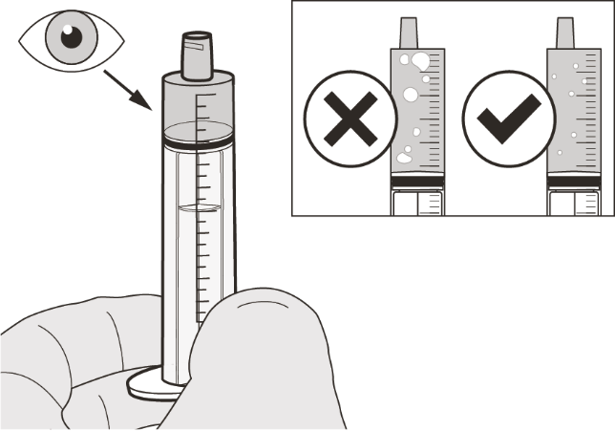  Slika H | Korak A7  Držite oralni špric tako da vrh šprica bude uperen nagore. Provjerite lijek u oralnom špricu. Ukoliko u oralnom špricu postoje veliki mjehurovi vazduha (vidjeti sliku H) ili ukoliko ste izvukli pogrešnu dozu lijeka Evrysdi, ubacite vrh šprica čvrsto u adapter na boci. Gurnite klip skroz nadolje kako bi lijek istekao nazad u bocu i ponovite korake od A4 do A7.  Dajte ili uzmite lijek Evrysdi odmah nakon što ga uvučete u oralni špric.  Ukoliko se ne uzme u roku od 5 minuta, lijek iz oralnog šprica treba baciti i u špric uvući novu dozu.
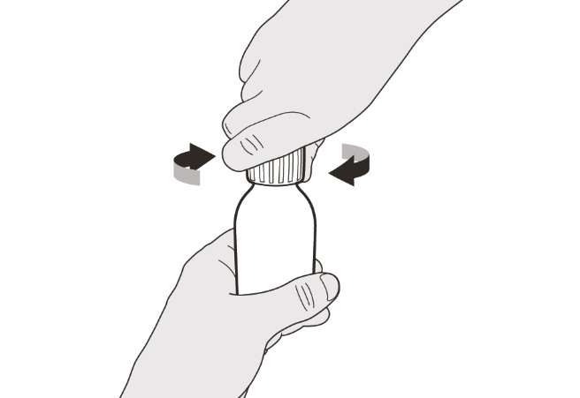  Slika I | Korak A8  Vratite zaštitni poklopac na bocu. Okrenite zaštitni poklopac udesno (u smjeru kretanja kazaljki na satu) kako biste čvrsto zatvorili bocu (vidjeti sliku I). Ne sklanjajte adapter sa boce.
Ukoliko uzimate svoju dozu lijeka Evrysdi kroz usta, pratite uputstva u „B) Kako se uzima doze lijeka Evrysdi kroz usta”.

Ukoliko uzimate svoju dozu lijeka Evrysdi kroz gastrostomu, pratite uputstva u „C) Kako se daje doza lijeka Evrysdi kroz gastrostomsku sondu (G-sondu)”.

Ukoliko uzimate svoju dozu lijeka Evrysdi kroz nazogastričnu sondu, pratite uputstva u „D) Kako se daje doza lijeka Evrysdi kroz nazogastričnu sondu (NG-sondu)”.
Oralni špricevi koji čine sastavni dio pakovanja lijeka Evrysdi su specijalno dizajnirani tako da budu kompatibilni sa sistemom ENFit®. Ako Vaša sonda za hranjenje nije kompatibilna sa sistemom ENFit®, možda će Vam biti potreban ENFit® prelazni konektor kako biste spojili oralni špric na G-sondu ili NG-sondu.
B) Kako se uzima doza lijeka Evrysdi kroz usta
Sjedite uspravno kada uzimate zapreminu doze lijeka Evrysdi kroz usta.
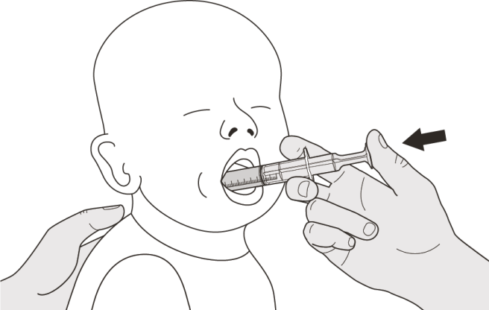  Slika J | Korak B1  Stavite oralni špric u usta tako da vrh dodiruje bilo koji obraz.  Polako gurnite klip skroz nadolje kako biste dali kompletnu dozu lijeka Evrysdi (vidjeti sliku J).  Davanje lijeka Evrysdi u grlo ili previše brzo može da izazove gušenje.
Slika K | Korak B2  Postarajte se za to da u oralnom špricu nema više lijeka (vidjeti sliku K).
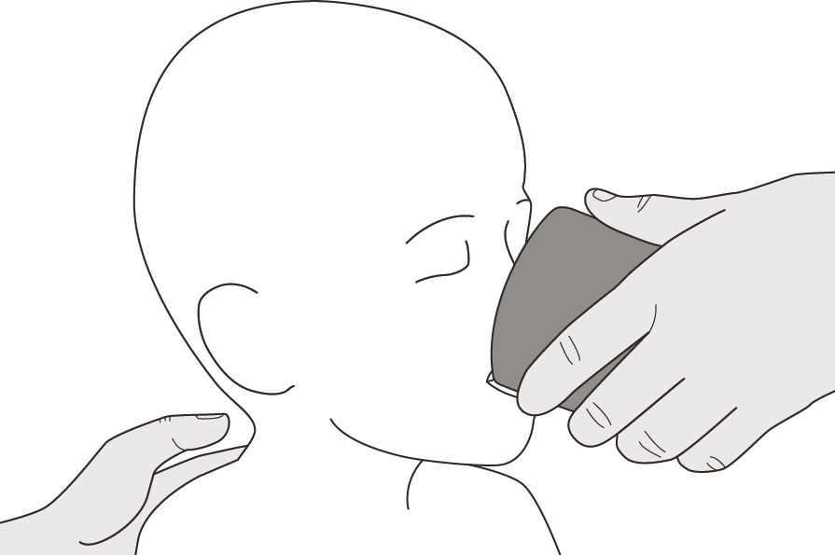  Slika L | Korak B3  Popijte malo vode odmah nakon što uzmete dozu lijeka Evrysdi (vidjeti sliku L).  Za čišćenje šprica idite na korak E.
C) Kako se daje doza lijeka Evrysdi kroz gastrostomsku sondu
Ukoliko dajete lijek Evrysdi kroz gastrostomsku sondu, zamolite svog ljekara ili medicinsku sestru da Vam pokažu kako da provjerite gastrostomsku sondu prije nego što date lijek Evrysdi.
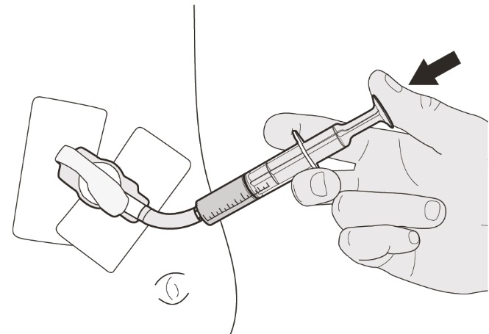  Slika M | Korak C1  Stavite vrh oralnog šprica u gastrostomsku sondu. Polako gurnite klip skroz nadolje kako biste dali kompletnu dozu lijeka Evrysdi (vidjeti sliku M).
Slika N | Korak C2  Postarajte se za to da u oralnom špricu nema više lijeka (vidjeti sliku N).
Slika O | Korak C3  Isperite gastrostomsku sondu sa 10–20 ml vode odmah nakon što date dozu lijeka Evrysdi (vidjeti sliku O).  Za čišćenje šprica idite na korak E.
D) Kako se daje doza lijeka Evrysdi kroz nazogastričnu sondu
Ukoliko dajete lijek Evrysdi kroz nazogastričnu sondu, zamolite svog ljekara ili medicinsku sestru da Vam pokažu kako da provjerite nazogastričnu sondu prije nego što date lijek Evrysdi.
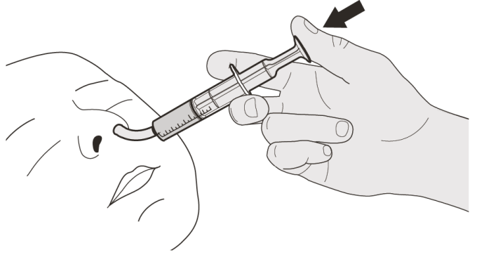  Slika P | Korak D1  Stavite vrh oralnog šprica u nazogastričnu sondu. Polako pritiskajte klip skroz nadolje kako biste dali kompletnu dozu za Evrysdi (vidjeti sliku P).
Slika Q | Korak D2  Postarajte se za to da u oralnom špricu nema više lijeka (vidjeti sliku Q).
Slika R | Korak D3  Isperite nazogastričnu sondu sa 10–20 ml vode odmah nakon što date dozu lijeka Evrysdi (vidjeti sliku R).  Za čišćenje šprica idite na korak E.
E) Kako se čisti oralni špric nakon upotrebe
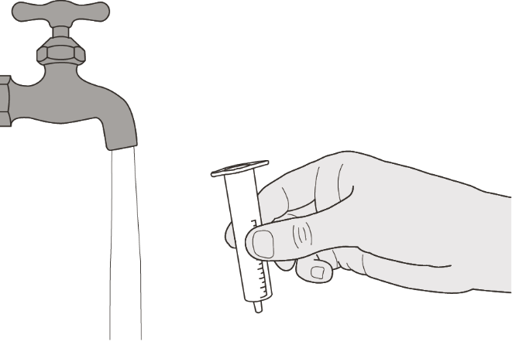  Slika S | Korak E1  Izvadite klip iz oralnog šprica.  Dobro isperite oralni špric čistom vodom (vidjeti sliku S).
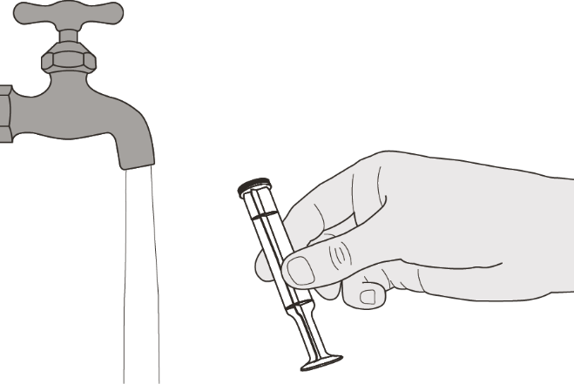  Slika T | Korak E2  Dobro isperite klip čistom vodom (vidjeti sliku T).
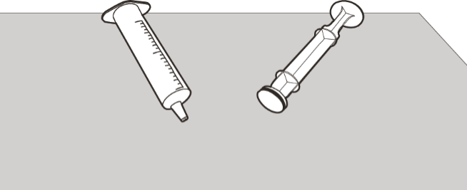  Slika U | Korak E3  Provjerite da li su oralni špric i klip čisti.  Stavite oralni špric i klip na čistu površinu na bezbjednom mjestu i ostavite ih da se osuše (vidjeti sliku U).  Operite ruke.  Kada oba dijela budu čista, vratite klip u oralni špric i čuvajte špric zajedno sa lijekom.

Uputstvo za rekonstituciju

Evrysdi 0,75 mg/ml

prašak za oralni rastvor

risdiplam

Uputstva za rekonstituciju

(SAMO ZA ZDRAVSTVENE RADNIKE [NPR. FARMACEUTE])
Svako kartonsko pakovanje lijeka Evrysdi sadrži (vidjeti sliku A):  - 1 zaštitni poklopac  - 1 bocu lijeka Evrysdi  - 1 oralni špric od 12 ml (u kesicama)  - 2 oralna šprica od 6 ml (u kesicama)  - 2 oralna šprica od 1 ml (u kesicama)  - 1 adapter za bocu  - 1 Uputstvo za lijek (nije prikazano)  - 1 primjerak Uputstava za rekonstituciju (nije prikazano)  - 1 brošuru Uputstvo za upotrebu (nije prikazana) | 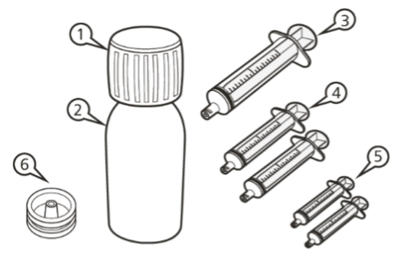  Slika A
Važne informacije o lijeku Evrysdi
• Izbjegavajte udisanje Evrysdi praška.
• Koristite rukavice.
• Nemojte da koristite ukoliko je prošao datum isteka roka upotrebe praška. Datum isteka roka upotrebe praška odštampan je na naljepnici na boci.
• Nemojte da izdajete pripremljeni rastvor ukoliko datum „baciti nakon” rastvora dolazi poslije originalnog datuma isteka roka upotrebe praška.
• Izbjegavajte kontakt lijeka sa kožom. Ukoliko lijek dospije na Vašu kožu operite taj dio sapunom i vodom.
• Nemojte da koristite lijek ukoliko su bilo koji sastavni djelovi pakovanja oštećeni ili ukoliko nedostaju.
• Koristite prečišćenu vodu ili vodu za injekcije za pripremu lijeka.
• Nemojte da dodajete oralne špriceve osim onih koji su priloženi u kartonskom pakovanju.

Kako čuvati lijek Evrysdi
• Čuvajte prašak (nerekonstituisani lijek) na sobnoj temperaturi i držite ga u kartonskom pakovanju.
• Čuvajte rastvor (rekonstituisani lijek) u frižideru (na temperaturi od 2°C do 8°C) i držite ga u kartonskom pakovanju u uspravnom položaju.
• Čuvajte oralni rastvor u originalnoj boci i uvijek držite bocu u uspravnom položaju sa čvrsto zatvorenim poklopcem.

Rekonstitucija
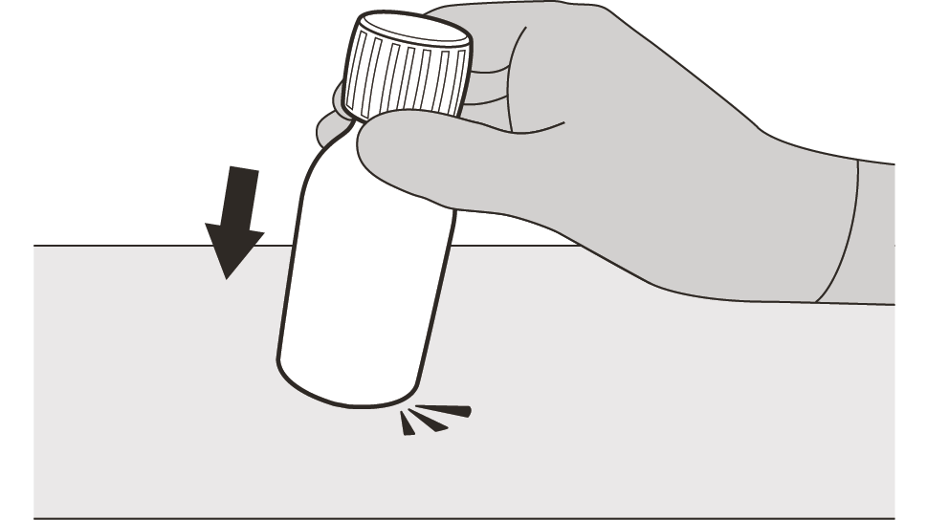  Slika B | Korak 1  Pažljivo lupnite dno boce kako biste rastresli prašak (vidjeti sliku B).
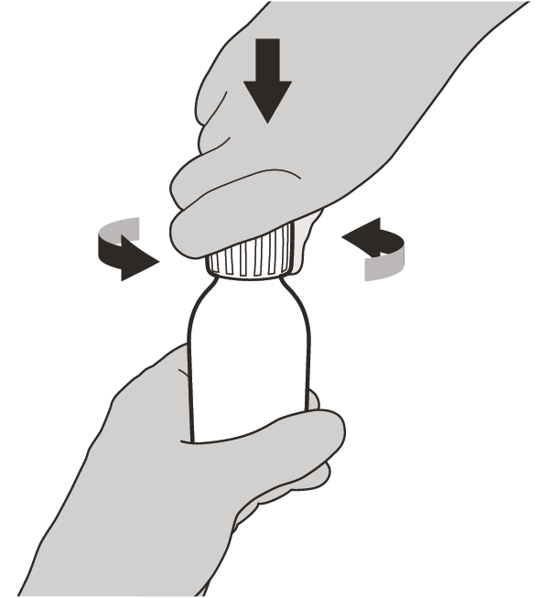  Slika C | Korak 2  Uklonite zaštitni poklopac tako što ćete ga gurnuti nadolje, a onda okrenuti ulijevo (suprotno od smjera kretanja kazaljki na satu) (vidjeti sliku C). Ne bacajte zaštitni poklopac.
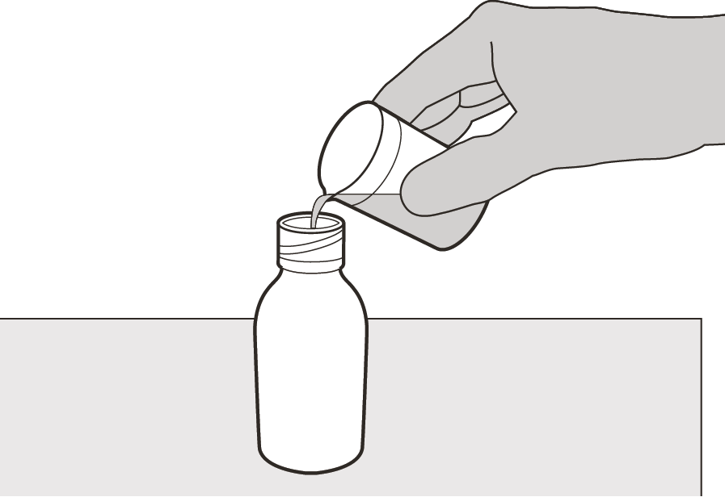  Slika D | Korak 3  Pažljivo sipajte 79 ml prečišćene vode ili vode za injekciju u bocu lijeka (vidjeti sliku D).
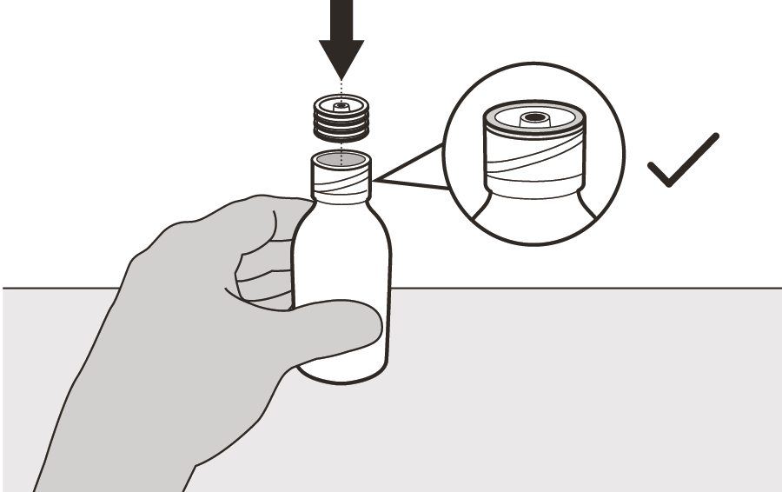  Slika E | Korak 4  Držite bocu sa lijekom na stolu jednom rukom.  Ubacite adapter za boce u otvor tako što ćete ga gurnuti nadolje drugom rukom. Provjerite da li je dobro postavljen na grlo boce (vidjeti sliku E).
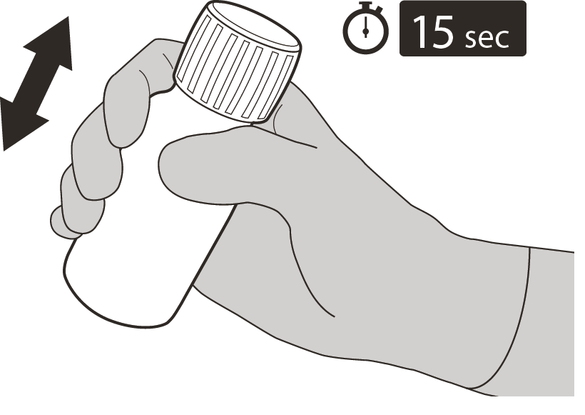  Slika F | Korak 5  Vratite zaštitni poklopac na bocu. Okrenite zaštitni poklopac udesno (u smjeru kretanja kazaljki na satu) kako biste zatvorili bocu.  Provjerite da li je boca dobro zatvorena i onda je dobro promućkajte tokom 15 sekundi (vidjeti sliku F).  Sačekajte 10 minuta. Trebalo bi da dobijete bistar rastvor.  Nakon toga ponovo dobro mućkajte bocu još 15 sekundi.
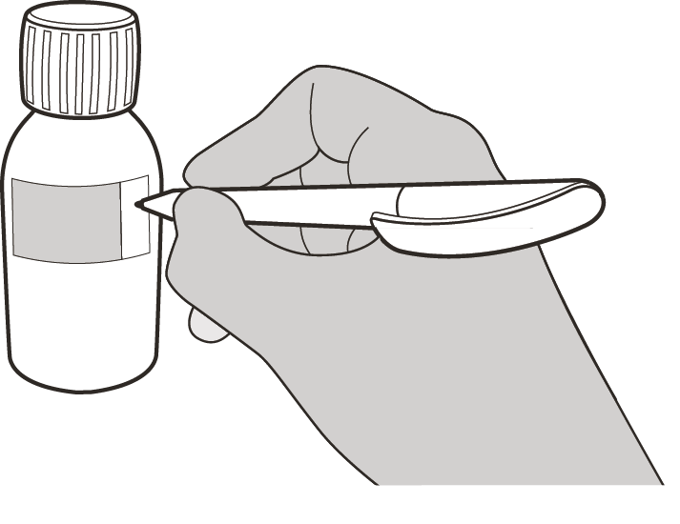  Slika G | Korak 6  Računajte datum „baciti nakon” kao 64. dan nakon rekonstitucije (napomena: dan rekonstitucije se računa kao nulti dan. Recimo, ukoliko je lijek rekonstituisan 1. aprila, datum „baciti nakon” biće 4. jun).  Napišite datum „baciti nakon” za rastvor na naljepnici boce (vidjeti sliku G) i kartonskom pakovanju.  Vratite bocu u njeno originalno kartonsko pakovanje sa špricevima (u kesicama), uputstvom za lijek i brošurom sa uputstvom za upotrebu. Čuvajte kartonsko pakovanje u frižideru (2°C do 8°C).

